ACOPOS P3 odolává vlivům prostředí
Servopohon B&R je nyní odolnější
Kompaktní servopohon B&R je vhodný pro použití v agresivním atmosférickém prostředí a při teplotách až -25 °C. Elektronika servopohonu ACOPOS P3 je standardně chráněna před vnějšími vlivy speciální povrchovou úpravou, díky které je servopohon ještě odolnější.

Servopohon lze nyní používat v extrémních podmínkách, jako například takových, kterým čelí větrné turbíny. Možné jsou také aplikace v chladných místnostech nebo ve velmi prašném prostředí, například v textilním průmyslu. Není již tedy zapotřebí nakupovat další drahý speciální hardware, což vede ke snížení nákladů.
Komplexní testování
Společnost B&R provádí rozsáhlé environmentální testy, aby zajistila spolehlivý výkon svého hardwaru. Zkoušky se provádějí ve vlastní, plně akreditované zkušební laboratoři a v certifikovaných externích zkušebnách v souladu s mezinárodními normami a předpisy.

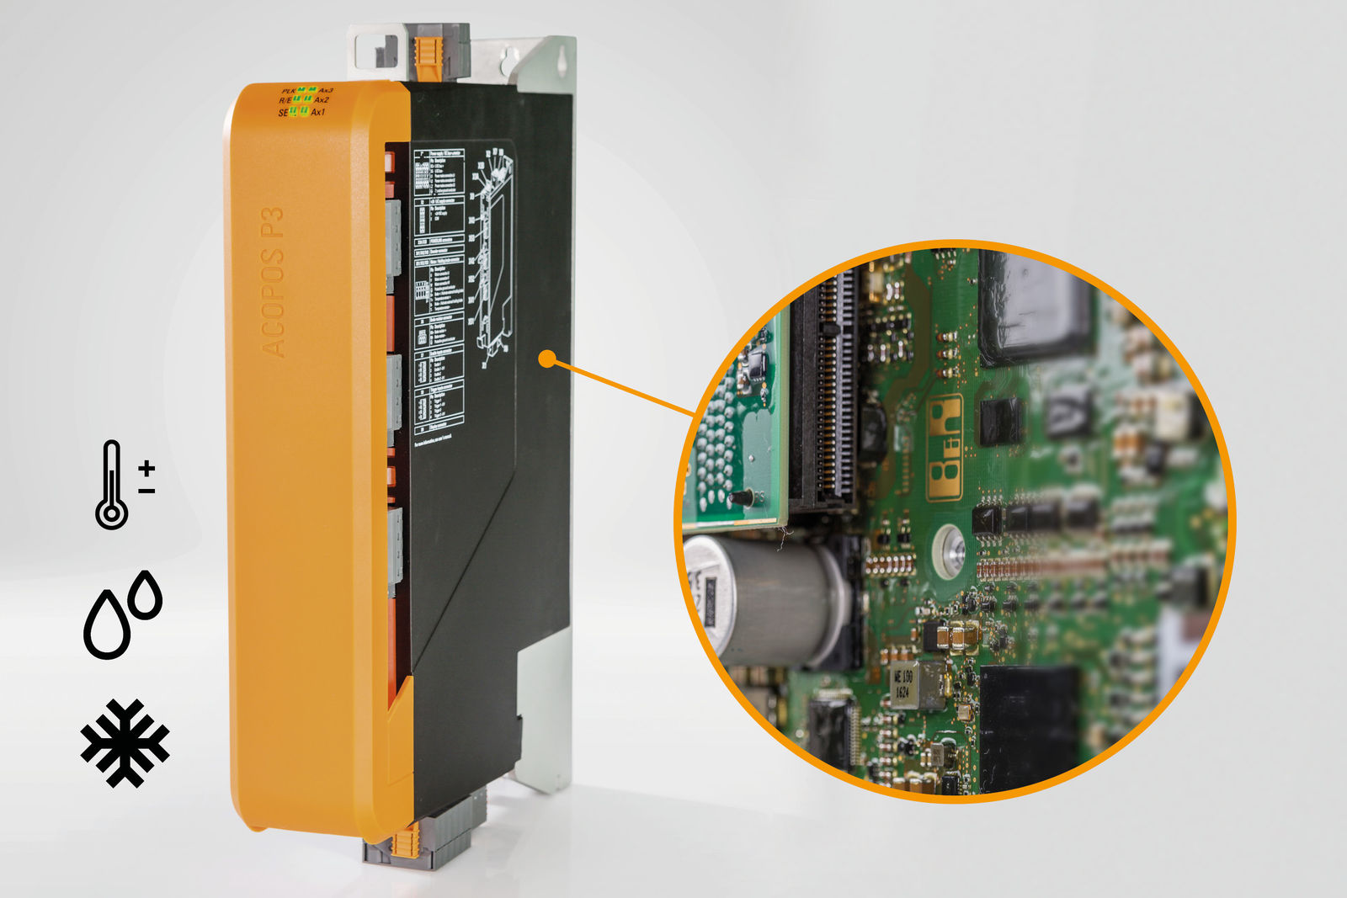
Elektronika ACOPOS P3 je speciálně potažena pro použití v agresivních atmosférických podmínkách a při teplotách až -25 °C.

O společnosti B&R
Společnost B&R, jako jedna z divizí skupiny ABB, je celosvětovým lídrem v oblasti průmyslové automatizace se sídlem v Rakousku. B&R kombinuje nejmodernější technologie s pokročilým inženýrstvím a poskytuje zákazníkům v téměř každém průmyslovém odvětví kompletní řešení pro automatizaci strojů a výrobních zařízení, řízení pohybu, HMI a integrovanou bezpečnostní techniku. Díky komunikačním standardům pro průmyslový internet věcí, včetně OPC UA, POWERLINK a openSAFETY, a svému vývojovému prostředí Automation Studio B&R neustále stanovuje trendy v automatizaci. Inovativní duch, který udržuje společnost B&R na špici průmyslové automatizace, je poháněn závazkem zjednodušovat procesy a překonávat očekávání zákazníků. Další informace naleznete na adrese www.br-automation.com.
Více informací najdete na www.br-automation.com

